Enforcing Monotonic Constraints in XGBoost

https://xgboost.readthedocs.io/en/stable/tutorials/monotonic.html
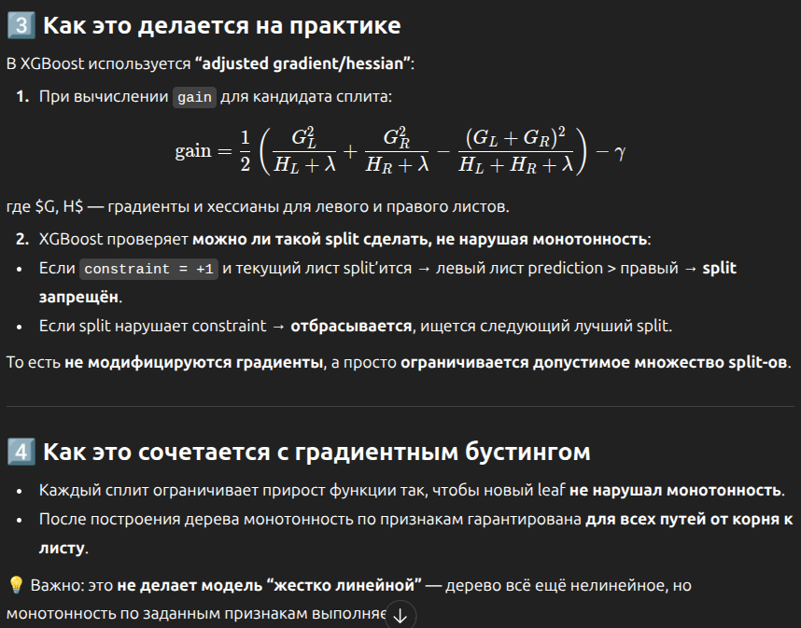

Особенности

Монотонность работает только по отдельным признакам, кросс-переменные нет.

Сильно ограничивает пространство splits → может снизить точность, но повышает интерпретируемость.

Комбинируется со sparsity-aware, block structure, и другими оптимизациями XGBoost без проблем.

DART booster: https://xgboost.readthedocs.io/en/stable/tutorials/dart.html

Категориальные признаки могут обрабатывать 2 способами — one-hot и optimal partitioning
https://xgboost.readthedocs.io/en/stable/tutorials/categorical.html

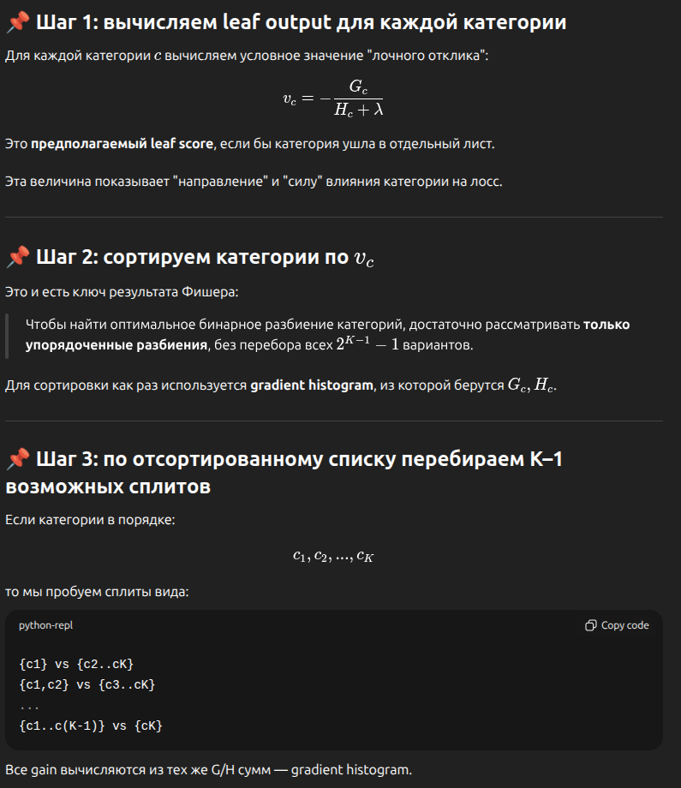

Parameter tuning: https://xgboost.readthedocs.io/en/release_1.7.0/tutorials/param_tuning.html

